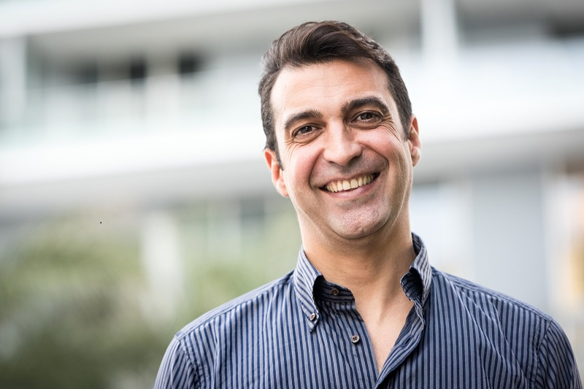

01/2013 – 03/2017 Optimista, firma Smutná s.r.o., Kladno
Firma Smutná zaměstnává především smutné lidi. Zde jsem nabral zkušenosti, jak se vypořádat se slepými životními uličkami. Naučil jsem se:
- Rozesmát lidi
- Podpořit v těžkých chvílích
- Říct pár vlídných slov

01/2013 – 03/2017 Obchodní utěšitel, Jawes, Praha
Jawes je agentura zaměřená na finanční poradenství a dlouhodobé investice. Zde jsem dělal oporu lidem, kterým nevyšla jejich investice, a prodělali nemalé peníze. Naučil jsem se:
- Rozesmát lidi
- Podpořit v těžkých chvílích
- Říct pár vlídných slov
Jsem člověk plný nápadů a energie. Neustále vymýšlím, jak lidi potěšit. Několik let jsem se rozdávání radosti věnoval na volné noze, ale nyní bych byl rád součástí většího týmu a přispěl svou pozitivní náladou i tam.
PRAXE
01/2013 – 03/2017 Náborář, Svěšená hlava a.s., Brno
Zde jsem měl na starosti nábor nových lidí a zpracovával jejich osobnostní profily. Naučil jsem se:
- Rozesmát lidi
- Podpořit v těžkých chvílích
- Říct pár vlídných slov

T: + 420 123 123 123
E: karel@stastny.cv
A: Veselov, 200/5, 444 00

OSOBNÍ PROFIL
Karel
Šťastný
ZNALOSTI A DOVEDNOSTI
2002 – 2006 Střední škola šťastného člověka, Brno
(vzdělání ukončené maturitou)

- Anglický jazyk (B2)
- Řidičský průkaz skupiny B (aktivní řidič)
- Obsluha PC (rozhraní Windows i iOS/Apple)
2008 - 2012 Vysoká škola odborného úsměvu, Praha
(vzdělání ukončené bakalářským diplomem)
01/2013 – 03/2017 Praktikant, Beznaděj, Hradec Králové
Dvouletá praxe v Beznaději mě připravila na to, že nejsou jen optimisté, ale i lidé, kteří vidí život poněkud černě. Naučil jsem se zde základní komunikaci s pesimisty. Naučil jsem se:
- Rozesmát lidi
- Podpořit v těžkých chvílích
- Říct pár vlídných slov

Ve Veselově, 1. 3. 2017 Karel Šťastný
OSOBNÍ VLASTNOSTI
- Rozesmání člověka do 5 sekund
- Upřímný úsměv
- Rozdávání radosti
VZDĚLÁNÍ

